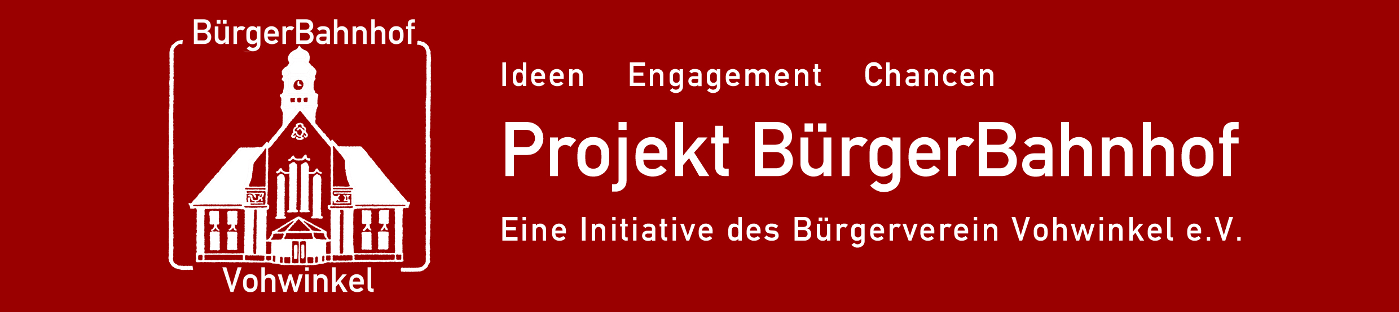

16. Mai 2020
4. Plattenbörse im Bahnhof Vohwinkel

Info

Von Zeit zu Zeit nutzen wir die Schalterhalle als große überdachte Piazza und verwandeln sie in einen großen lebendigen Basar, der zum Bummeln, Chillen, Trödeln und Feilschen einlädt.

Der Markt ist eine Aktion des Projekts BürgerBahnhof. Das ehrenamtliche Team entwickelt, fördert und realisiert seit 2008 Ideen und Konzepte zur Wiederbelebung des historischen Bahnhofsgebäudes. In der Schalterhalle fanden bereits Filmvorführungen, Konzerte und verschiedene Märkte statt. Der Verein betreibt im Empfangsgebäude außerdem den BürgerBahnhof, eine unabhängige Spielstätte für Konzerte und Kleinkunst, sowie die Kunststation, einen Off-Space für Gegenwartskunst.
Möglich werden solche Aktionen nur durch großes unbürokratisches Entgegenkommen der DB AG ! Damit dies auch in Zukunft so bleibt, bitten wir um Einhaltung der Nutzungs- und Sicherheitsbedingungen (Marktordnung).

Es spricht viel für Deinen perfekten Samstag in Vohwinkel:

- Die Börse findet bereits zum 4. Mal statt.
- Ungewöhnlicher Ort
- günstige Standmiete zur Unterstützung eines gemeinwohlorientierten Projekts
- Wetterunabhängigkeit
- Freier Eintritt
- Laufkundschaft
- Bis zu 150 Meter Stände für Schnäppchen und Schätze
- Cafeteria
- sehr gute Verkehrsanbindung. Bahnen: S8/S9/RE4/RE13/RB48, Busse: 509/621/631/641/683/745/784
- kostenloser Park & Ride Platz für über 400 Fahrzeuge
- Werbung via Homepage, Facebook, Pressemitteilungen, Programmflyer und Plakate, sowie eMail Verteiler

